湖北CA证书助手证书在线延期手册
- 双击程序打开湖北CA证书助手，如下图：

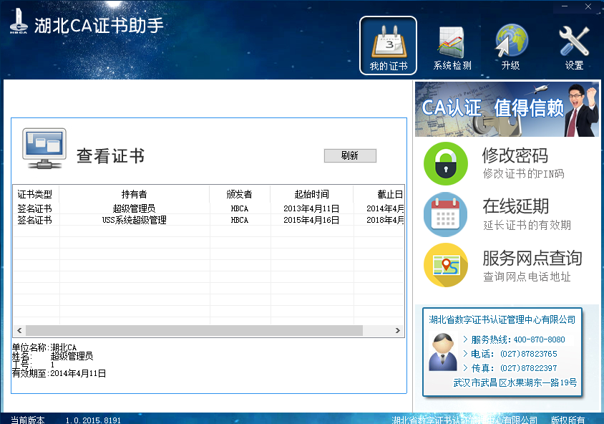

- 插入职工KEY，显示如下：
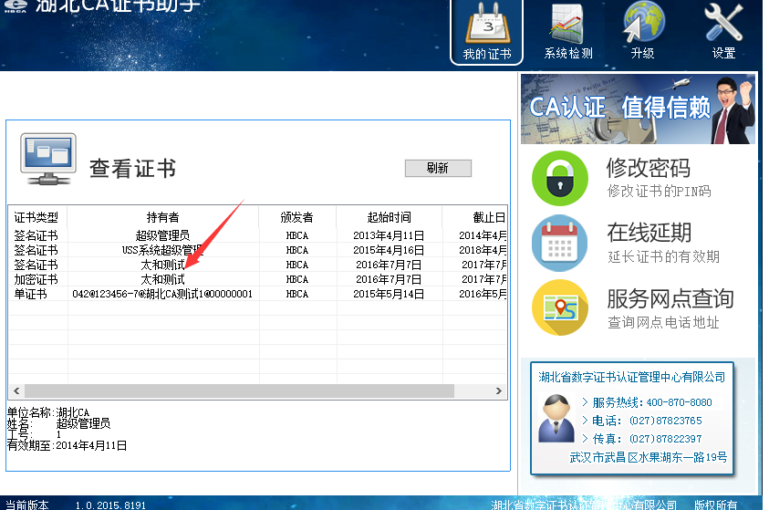
- 点击需要做延期的证书，然后点击证书助手右侧的”在线延期”按钮。
注意，到成功延期为止，中途不要插拔UKEY,以免出现意外情况导致延期失败。
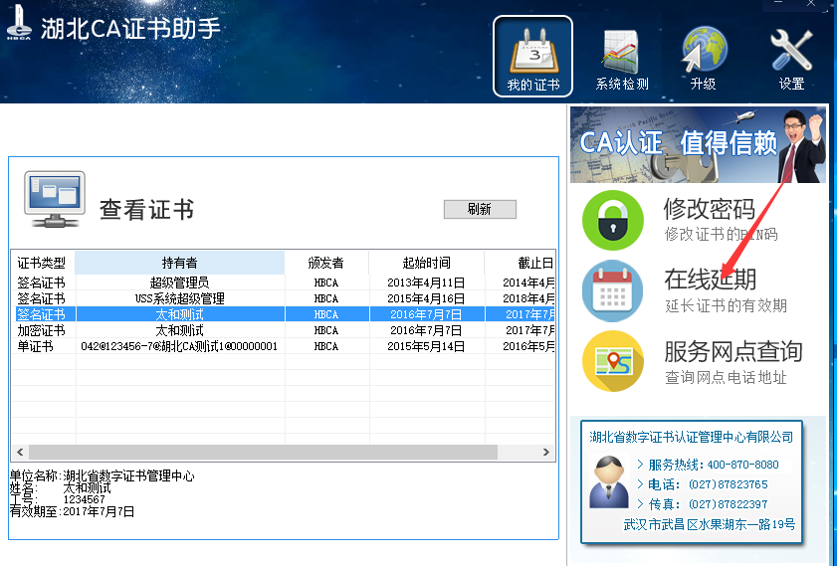

- 弹出输入KEY的PING码对话框，填入正确的PING码，点击确定，提示成功，需要重新插拔KEY才能显示延期后的截止日期。
- 如果延期出现意外导致延期失败，或提示不能延期，请将KEY交到信息部处理。

